Guide d’usage de la grille d’analyse des risques

1 – Identifier les dangers | 2 – Evaluer les risques | 3 - Prévenir les risques

Cause capable de provoquer une atteinte à la santé
Situation de travail de la personne en présence du danger
Evénement déclencheur du dommage
Lésion et / ou atteinte à la santé

Danger | Situation  dangereuse | Evènement dangereux | Dommage | Gravité  1 à 4 | Probabilité  1 à 4 | Priorité  1 à 4 | Prévention existantes | Mesures de prévention à mettre en œuvre
Armoire électrique BT ouverte | Agent de maintenance en dépannage sur cette armoire | Contact direct avec un fil débranché | Electrisation | 4 | 2 | 2 | Protection différentielle  30mA | Balisage zone de travail  Port des EPI
Echafaudage mobile H=1,6m | Opérateur travaille sur échafaudage | Chute lors du déplacement de l’échafaudage | Traumatisme crânien | 4 | 4 | 4 | Formation ? | Port du casque - Formation  L’opérateur doit descendre de l’échafaudage avant son déplacement

1-Supprimer le danger (solutions constructives)
2 – Empêcher la situation dangereuse
3 – Protéger la personne

Estimation de la gravité du dommage  1-faible (accident de travail ou maladie professionnelle sans arrêt de travail)  2-moyen (A.T. ou M.P. avec arrêt de travail)  3-grave (A.T. ou M.P entraînant une incapacité permanente partielle)  4-très grave (A.T. ou M.P. entraînant un décès) | Estimation de la probabilité du dommage  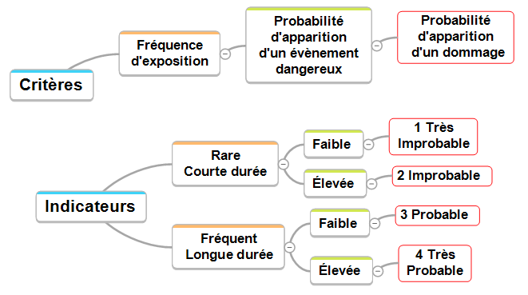 | Cotation du risque et des priorités

Analyse des risques | Date | Equipement
 | Nom | Activité

1 – Identifier les dangers |  |  |  | 2 – Estimer les risques |  |  |  | 3 - Prévenir les risques
Danger  Cause du dommage | Situation  Dangereuse  Opérateur + cause | Evènement dangereux  Déclencheur AT | Dommage  Lésion | Gravité  1 à 4 | Probabilité  1 à 4 | Priorité  1 à 4 | Prévention existantes |  | Mesures de prévention à mettre en œuvre

